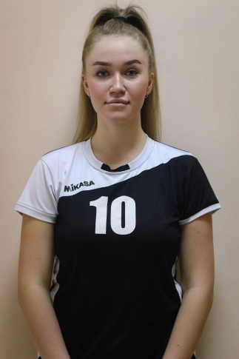 | ФИО: Наймушина Екатерина Евгеньевна  Дата рождения: 13.01.2004  Факультет: землеустройства и управления природопользованием  Курс, группа: 3 курс, 38ла  Форма обучения: очная  Направление подготовки: ландшафтное проектирование  Спортивное звание: -  Спортивный разряд: 2 взрослый  Приказ о зачислении № 02-08/56 от 19.08.2022

